“走近机器人”项目实验报告
班级： 组号： 组员姓名： _______________________________
- 项目引入
1、背景资料
机器人是一种具有高度灵活性的自动化机器，具备一些与人或生物相似的智慧能力，如感知能力、规划能力、动作能力和协同能力等。1959年世界上第一台机器人诞生，名字叫德尤尼梅特，是由德沃尔与约瑟夫·英格伯格制造的，世界上还有首个获得国籍的机器人，她的名字叫索菲亚，是由中国香港的汉森机器人技术公司制造的，现代机器人的发展：第一代：示教再现型机器人、第二代：有感觉的机器人、第三代：智能型的机器人。
思考：什么是机器人？
2、方案设计
如果你是工程师，你会如何设计“老年陪伴机器人”？
分析对象特征
对象需求分析
机器人具有功能
- 项目分析
1、探究活动一（机器人的组成）
人类 | 机器人 | 作用
大脑
四肢
心脏
五官
神经
2、探究活动二（机器人的工作原理）
- 项目实施（分小组实验探究）
第1一3组：探究“机器人打招呼”程序
探究活动1：运行“让机器人打招呼”程序，表情面板显示出什么？
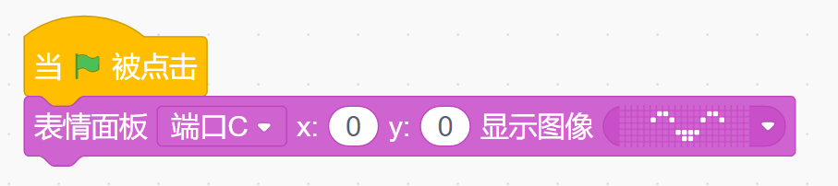
探究活动2：观察程序，能在机器人模块中找到表情面板模块的控制积木。

探究活动3：让编程控制面板模块显示不同的表情。
编程技巧：
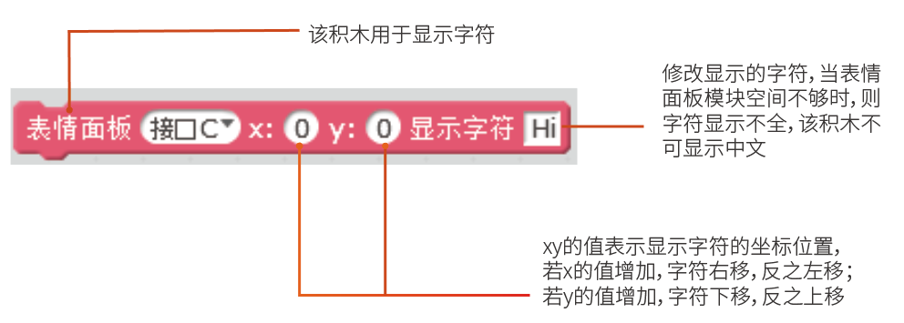

交流与分享：大家好，我们探究了控制____________模块_LED灯的亮灭可以让机器人_____________，我们来给大家展示一下。表情面板模块的控制方法是什么？对你设计的陪伴机器人有______________________________________作用？

第4一6组：探究“机器人唱首歌”程序
探究活动1：运行“让机器人唱首歌”程序，你能听到什么？
探究活动2：能在机器人模块中找到蜂鸣器模块的控制积木。
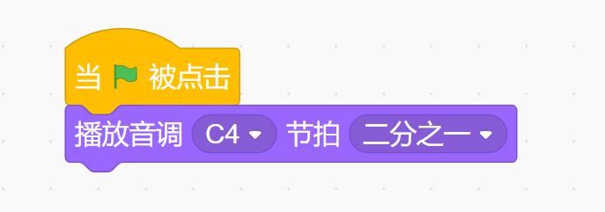

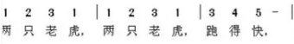
探究活动3：编写程序：根据简谱编写程序让蜂鸣器模块演凑歌曲《二只老虎》。

编程技巧：C—B对应音乐中的do—si，3表示低音，4表示中音，5表示高音。
交流与分享：大家好，我们探究了控制____________模块的控制积木可以让机器人__________，简谱的拍数可以通过_____________来控制，音调的变化可以通过___________来控制，我们来给大家展示一下。蜂鸣器模块的控制方法是什么？对你设计的陪伴机器人有______________________________作用？

第7一10组：探究“机器人亮个灯”程序
探究活动1：运行“让机器人亮个灯”程序，你能看到什么？
探究活动2：观察程序，能在机器人模块中找到RGB模块的控制积木。
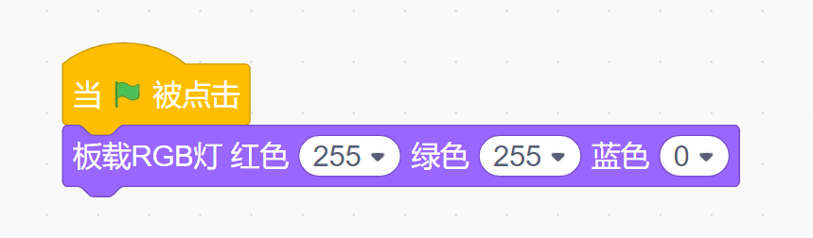

探究活动3：让机器人显示不同颜色的光。
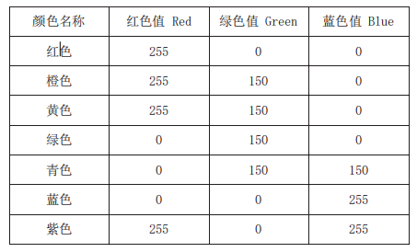
编程技巧：

交流与分享： 大家好，我们探究了控制____________模块的控制积木可以让机器人__________，通过_____________来控制颜色变化的速度，我们来给大家展示一下。RGB模块的控制方法是什么？对你设计的陪伴机器人有______________________________作用？

- 项目总结

